

J I A N G S U U N I V E R S I T Y
本 科 毕 业 论 文

面向物联网的大数据文件系统的设计与实现
Design and Implementation of Big Data File System for Internet of Things

学院名称： 计算机学院
专业班级： 物联网1302
学生姓名： 吕麒
指导教师姓名： 蔡涛
指导教师职称： 副教授

2017年 6月

面向物联网的大数据文件系统的设计与实现
专业班级：物联网1302 学生姓名：吕麒
指导教师：蔡涛 教师职称：副教授

摘要 Hadoop是当前流行的大数据系统，Hadoop分布式文件系统（HDFS）是影响Hadoop系统性能的重要因素，在当前HDFS中面临的主要问题是读写存储设备的效率低，HDFS为追求大数据集的高吞吐量而牺牲了数据处理的低时延。但是面向物联网的大数据系统要求对数据的处理具有高效性，所以直接使用HDFS对物联网数据进行处理，难以适用物联网应用对数据处理的要求。针对HDFS中存储设备的效率低的问题，前期我们设计实现了面向NVM设备的混合式文件系统（NVMCFS），但是对于NVM等高性能存储设备，其软件开销超过90%，因此还有进一步改进空间。本毕业设计从HDFS的运行环境Linux出发，通过修改Linux内核源码，绕过Linux虚拟文件系统（VFS），让HDFS直接与底层文件系统交互，减少访问存储设备的层次来降低大数据系统中的软件开销。同时修改HDFS接口与NVMCFS接口，使其与我们前期开发的NVMCFS相融合，最终实现高性能文件系统。使用Fio和Filebench等测试工具，以及多个数据集进行了测试，结果表明，优化后的文件系统在读性能提高了15%-23%，写性能提高了19%-27%，IOPS提高了24%-33%，额外时间开销减少了22% -36%。
关键词：物联网 大数据 文件系统 虚拟文件系统

Design and Implementation of Big Data File System for Internet of Things

Abstract Hadoop is a popular big data system, Hadoop Distributed File System (HDFS) is an important factor affecting the performance of Hadoop system. The main problem in current HDFS is the low efficiency of reading and writing storage devices. HDFS is the pursuit of large data sets High throughput while sacrificing the low latency of data processing. However, the large data system for the Internet of Things requires efficient data processing, so it is difficult to meet the Internet application of data processing requirements if we applyHDFS directly to the Internet of things to deal with data.In view of the low efficiency of storage devices in HDFS, we designed and implemented a hybrid file system (NVMCFS) for NVM devices.but software storage costs of more than 90% for NVM and other high-performance storage devices, there is room for further improvement. We design to bypass the Linux Virtual File System (VFS) and let HDFS interacts directly with the underlying file system in order to reduces the level of access to storage devices to reduce software in large data systems. Furthermore, we also modify the HDFS interface and NVMCFS interface, so that combine it with our early development of NVMCFS integration, and ultimately achieve high-performance file system. Using test tools such as Fio and Filebench, as well as multiple data sets, the results show that the optimized file system improves performance by 15~23% in read performance ,19~27% in write performance, 24%~33% in IOPS and reduced overhead time 22% -36%.
Key words IOT Big Data File System VFS

目录
第一章 绪论 1
1.1 课题研究的背景 1
1.1.1 Hadoop大数据系统的流行 1
1.1.2物联网兴起的对高效大数据系统的需求 1
1.2 课题研究的意义 2
1.3 项目方案综述 2
第二章 相关理论和技术 3
2.1 计算机集群 3
2.2 Hadoop平台 3
2.2.1 Hadoop介绍 3
2.2.2 HDFS文件系统介绍 4
2.4 NVMCFS介绍 5
2.4 开发环境介绍 6
2.4.1 CentOS 6
2.4.2 SourceInsight 7
第三章 面向物联网大数据文件系统的设计与实现 8
3.1 功能分析与设计 8
3.2 HDFS访问Linux本地文件系统的分析 9
3.2.1 Linux文件系统的架构 9
3.2.2 VFS层的分析 10
3.3 面向NVMCFS的高速访问接口 19
3.3.1 面向NVMFS高速接口综述 19
3.3.2基于VFS层系统调用的高速访问接口 20
3.3.3 基于VFS上层系统调用的高速访问接口 21
3.4 面向物联网的大数据文件系统的实现 26
3.4.1 高效文件系统的结构 26
3.4.2 具有高速访问接口内核的编译与调试 27
3.4.3 NVMCFS的安装 28
3.4.4 Hadoop的安装 28
第四章 原型系统测试与分析 31
4.1 测试环境介绍 31
4.2 测试工具介绍 32
4.2.1 Filebench 32
4.2.2 Fio 32
4.3 FIO下的测试与分析 32
4.3.1 性能的测试与分析 32
4.3.2 IO文件数大小的影响 33
4.3.3 线程数的影响 34
4.4 Filebench下的测试与分析 35
第五章 总结与展望 38
5.1 总结 38
5.2 开发过程中遇到的问题 38
5.3 有待改进的地方 40
致 谢 41
参考文献 42

第一章 绪论

1.1 课题研究的背景

1.1.1 Hadoop大数据系统的流行
Hadoop是由Apache Foundation开发的分布式系统基础设施。用户不需要知道开发的底层细节，就可以利用集群的强大的计算和存储功能，开发出分布式程序^{[1]}。 HDFS的特点是容错度高，旨在部署在低成本硬件上。 HDFS降低了POSIX的要求，能够将流中的数据高效的传输到文件系统中。 Hadoop框架的核心设计是：HDFS和MapReduce。MapReduce解决大量数据的计算问题。HDFS为大量数据提供存储支持。
Hadoop设计目标在高可扩展性，高可靠性，高容错能力和高效率的定位，这些设计的固有优点，这使得Hadoop出现之初，就引起研究界广泛的关注，同时也受到了许多大公司的青睐^{[2]}。到目前为止，Hadoop技术已经得到广泛应用。Hadoop的最初研发者雅虎，使Hadoop集群来支持自己何核心搜索业务和广告业务研究。阿里巴巴公司利用Hadoop系统处理和存储与数据密切关联的电子交易。百度每半个月处理1000TB的数据，主要用Hadoop来进行网络上数据的提取，用户搜索挖掘等工作。国内各高校和研究组织也掀起了一股研究Hadoop的热潮，这很大的促进了Hadoop的发展和流行，同时在性能优化和资源管理方面的深入研究，也给Hadoop社区做出重大贡献^{[3]}。

1.1.2物联网兴起的对高效大数据系统的需求
随着物联网的跨行业,跨地域快速发展，物理实体之间都可以实时的紧密联系在一起。物联网通过各种传感器将物质世界的各种信息转化为数字信息，这就带来了大量来自物理世界信息数据的涌入，网络空间的数字信息的总量的将迅速增长。现在，在网络上数据量大于机器感知到的数据量，有关数据表明在2020年，各种传感器将迅速扩展到各行业应用，来自物理世界的数据将逐渐超过虚拟空间产生的数据，并且这种发展趋势将越来越迅猛的^{[4]}。物联网上的大数据，呈现出来的数据之间的特征也是不同的，最基本的数据类型是结构化数据，这是相对容易处理的，如社交数据，新闻数据等。但是目前大部分的大部分数据是不容易处理的非结构化数据，最典型的是当前在网络数据应用中的碎片。大量传感器将采集很多数据，但其中70%可能没有被充分使用，其中最大的问题就是会产生休眠数据。休眠数据的产生是由于物联网应用中对实时性的要求很高。比如，车联网应用中采集车辆的速度信息和很多数据，这些数据都是动态变化的，而且变化速度很快。根据统计显示，物联网中采集的数据如果在30s内数据没有被有效处理，那么70％的数据就失去了它的价值。另外一个方面，是如何数据降低处理成本，由于数据分散，带宽不足，网络延迟，实际数据处理过程中会遇到很多困难。由此可见，在构建面向物联网的大数据系统的时候，系统对数据的处理效率就成为重点考虑的问题^{[5]}。

1.2 课题研究的意义
Hadoop在处理海量数据时表现出很大优势，但是HDFS是为了处理大型数据集分析任务而发展起来的，所以在设计时就牺牲了一定的延迟以获得更高的吞吐量[6]。但是面向物联网的大数据处理系统，必须尽可能的提高数据处理的时效性，因此对数据处理的效率提出很高的要求。所以，面向物联网开发Hadoop应用系统，必须想办法提高系统的IO性能和读写时间延迟为了提高数据的访问速度，从底层来说，我们可以使用高性能的高效存储设备如NVM，SSD等来解决HDFS中存储设备的效率低的问题。但对于NVM等高性能存储设备，其软件开销超过90%，为了更好的将这些高速存储设备应用于HDFS，我们设计绕过VFS直接与底层文件系统交互，减少访问存储设备的层次来降低大数据系统中的软件开销，修改HDFS与我们前期开发的内存文件系统NVMCFS相融合，从而构建高性能大数据系统。

1.3 项目方案综述
本毕设采用的设计方法是先搭建服务器集群，然后使用Hadoop完成大数据处理系统的搭建，最后搭建好基于服务器集群的 CentOS运行环境，然后使用FIO和Filebench等测试软件，比较在用普通的HDFS系统和优化后化后的HDFS两种情况下，Hadoop软件处理数据集的效率高低，得出VFS层开销对系统读写性能的影响。

第二章 相关理论和技术

2.1 计算机集群
计算机集群是通过高带宽网络，将一群彼此独立的计算机连接成一个组，并通过一个系统的形式进行一致管理^{[4]}。 一个客户去访问一个集群时，底层细节对用户透明，就像是一个独立的服务器^{[5]}。 计算机集群和中心服务器有点形似，中心服务器功能强大，所以一般由大型机（Mainframe）担当此任，用户主要通过终端网络完成所需要应用任务，这样可以减低普通用户的成本，也体现了共享。但大型机的也有硬件昂贵，无法普及等突出缺点。由于采取星状结构，中心服务器在出现故障时，集群中全部应用都会被影响^{[6]}；随着PC性能的提高，价格的降低，操作系统稳定性的越来越好，人们开始用个人电脑构成分布式系统（Distributed System）。分布式系统在避免了大型机存在的不足，也带来了服务器数量庞大繁杂，很难监控管理，部署复杂。因此综合分布式系统和大型机的服务器是一种很好的解决方案，在此基础上就发展出了集群系统。
本毕设采用了一台高性能服务器设为主机master，另一台高性能计算机设为从机slave，在配置好IP后，在主机启动Hadoop，然后由master发布给slave处理任务，通过主从机的这种工作模式，模拟实现计算机集群工作的效果。在同一个集群上，通过处理相同的数据集，相同的指令集，比较两个HDFS系统的性能差异，得出最后的比较结果。

2.2 Hadoop平台

2.2.1 Hadoop介绍
Hadoop的是一个开放源码软件框架用于分布式存储和处理的数据集的大数据使用的MapReduce 编程框架。Apache Hadoop的核心包括一个称为Hadoop分布式文件系统（HDFS）的存储部分，以及一个MapReduce编程框架的的处理部分^{[3]}。其Hadoop集群包含Master和Salve。中Master点负责管理分布式文件系统（HDFS）的命名空间，也负责客户端启动和文件访问操作，相当于是个管理者，一般由主服务器担当^{[10]}。Salve(数据节点)上存储的是具体的数据块，为了增强系统的容错性，数据在数据节点往往有多个备份^{[11]}。
Hadoop的分布式架构，采用了移动代码而不是移动数据的策略，将数据就地处理。具体实现就是将文件分解成大块，并将它们分布在集群中的节点上。然后它将打包的代码传输到节点中并行处理数据。这种方法利用数据局部性这样可以减少网络间的IO总量，因为代码的IO量一般要低于数据的IO量，从而提高系统的整体性能。Hadoop包含很多可以协同工作的工具,这导致Hadoop应用十分广泛，人们通常都是以自己使用Hadoop的方式来定义它的。对于有些人，Hadoop是一个数据管理系统，可以聚合大量的结构化和非结构化数据^{[12]}。
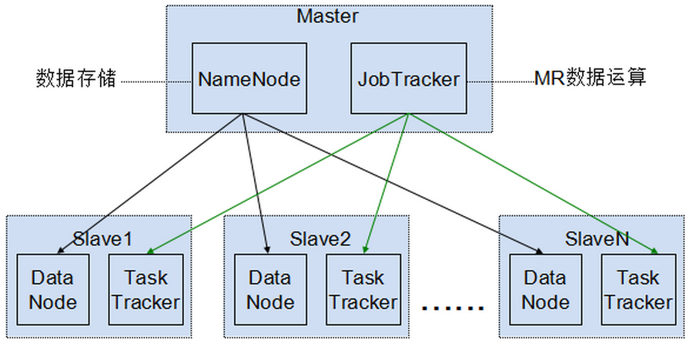
图2-1 Hadoop架构简图

2.2.2 HDFS文件系统介绍
HDFS通过在多个主机之间复制数据来实现可靠性，因此理论上不需要主机上的独立磁盘（RAID）存储的冗余阵列（但是为了增加输入输出（I / O）性能，一些RAID配置仍然有用）。由于HDFS在设计上隐藏底部实现细节，用户在使用时可以像传普通件系统一样简便的进行删除、创建、重命名等。 HDFS架构由Namedoe和Datanode组成，Namenode是唯一的，就像一个团队中的老大，用来发号施令。Datanode相当于是一个个干活的小伙伴，他们接受Namename分配的任务，并随时和老大保持联系。当一段时间老大Namenode联系不到datanode时，就会认为这个namenode不可用，从而将其从注册名录上删除^{[13]} 存储在 HDFS 中的文件并不以一个“大块头”的形式被强塞，而是会被分成一小块一小块，然后这些块被复制到多个DataNode，同时为了保证容错性，每个小块会有多个备份。因为Namenode是元数据存储和管理的单一点，它可能成为支持大量文件的瓶颈，特别是大量的小文件^{[14]}。
HDFS的结构如图2-2所示。
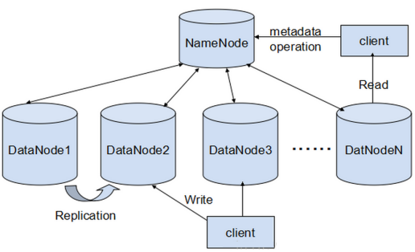
图2-2 HDFS集群架构图

2.4 NVMCFS介绍
NVMCFS（Complex File System for Hybrid NVM），面向混合NVM的复合文件系统，是针对传统存储系统由于受到到磁盘机械特性的限制，难以有效的提高I/O性能；而以Flash为代表的早期固态存储系统，存在使用寿命和块访问粒度两大问题，而设计的一个面向NVM存储设备的混合式文件系统，该系统基于Intel的pmfs文件系统进行的二次开发。
NVMCFS充分利用DIMM接口和NVM存储设备的优势，在提高文件系统I / O性能的基础上，同时有效的避免存储容量问题。NVMCFS设计的头尾式布局是基于两层基数树存储空间组织，通过NVM存储设备构建统一的逻辑地址空间，并以统一方式进行组织管理，从而有效避免存储空间不足的问题。同时，针对两种类型的NVM存储设备，依靠构建文件缓存来提高访问速度和IO性能，文件缓存的构建是通过组织结构的集成，动态存储管理策略和非对称文件缓冲传输策略来实现^{[15]}。
DIMM接口NVM存储设备具有低延迟的特性，又支持粒度管理和字节寻址。同时，PCIe接口存储设备具有较大的容量优势。 NVMCFS文件系统，协调管理DIMM和PCIe接口NVM存储设备，用加载/存储指令绕过内核的文件缓冲区，直接访问DIMM接口NVM存储设备，以避免写入两次的开销，并通过块接口访问PCIe接口NVM存储设备^{[16]} 。NVMCFS包括文件系统组织和管理，文件组织和管理的集成，三个功能模块的一致性维护和管理。具体结构如图2-3所示。
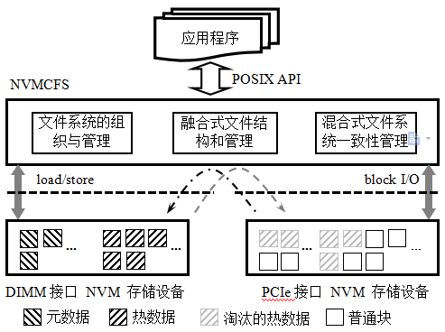
图2-3 NVMCFS的体系结构

2.4 开发环境介绍

2.4.1 CentOS
CentOS（社区企业操作系统）是Linux发行版之一。根据开源规则由红帽企业Linux编译的源代码编译。由于相是同的源代码，一些高度弹性的服务器使用免费的CentOS，而不是商业版本的红帽企业Linux。两者之间的区别在于CentOS不包含封闭源软件。每个版本的CentOS将获得获得安全更新支持，通过定时更新和开源社区的讨论，建立了稳定，安全，低维护，高可预测性，高可重复性的Linux环境。 因此CentOS相对而言更适合开发者的青睐，CentOS的下载可以直接在CentOS官网下载，获取源码十分方便。
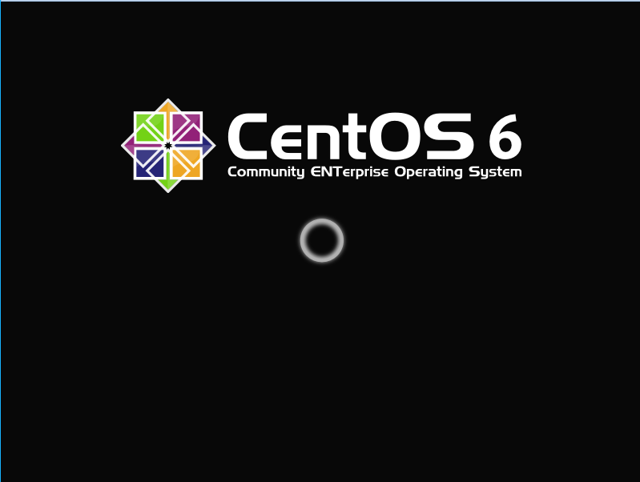
图2-4 CentOS6启动时界面

2.4.2 SourceInsight
Source Insight是Source Dynamics 的源代码编辑器，它是现在广泛的完美支持几乎所有语言的的最佳语言编辑器之一。在GUI环境中提供着名的cscope的所有功能以及程序编辑器，还支持自己定义的关键字。它内置了C / C ++，C＃和Java等程序分析功能，因此可以支持再分析源码的同时还可以维护一个庞大的符号库。它可以根据用户的使用情况，自动显示有用的上下文信息，根据变量的类型，如本地变量，全局变量，静态变量显示不同颜色。同时，它还有创新功能，如“ifdef支持”和条件解析允许视觉上查看具有非活动代码的代码，从而有助于快速理解。Source Insight不仅仅是一个强大的程序编辑器。它还可以显示参考树，类继承图和调用树，这极大方便在海量的代码中确认一个函数的上下级调用关系，放了我们对代码的运行流程进行理解^{[17]} 。
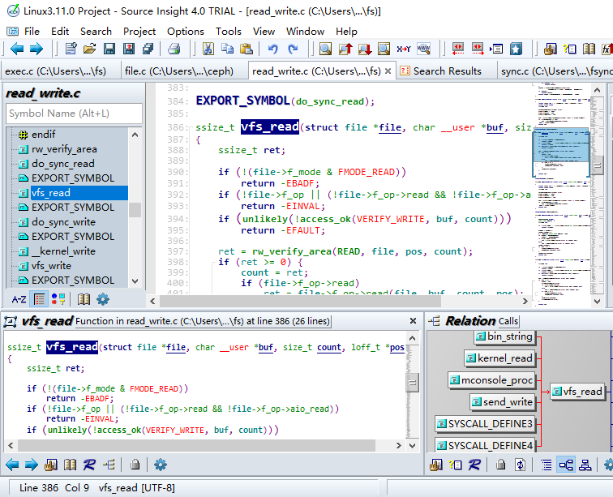图2-5 SourceInsight使用界面图

第三章 面向物联网大数据文件系统的设计与实现

3.1 功能分析与设计
Hadoop适合处理海量的数据，Hadoop分布式文件系统(HDFS)专为大多数不可变文件而设计，在并发性能和时间性能上是一个短板。但是物联网中产生的数据大量都是小文件和小数据，同时物联网的应用对数据处理的时效性有很高的要求。所以，面向物联网开发Hadoop应用系统，必须想办法尽可能提高系统的IO性能和降低读写时间延迟，从而提高数据的访问速度。为此我们主要从两个层面来解决这个问题，首先，从底层来说，我们可以使用高性能的高效存储设备如NVM，SSD等来解决HDFS中存储设备的效率低的问题。为此我们前期开发了面向混合NVM的复合文件系统，充分利用NVM的存储密度高、低能耗、读写性能高的优势。其次，在NVM的基础上，考虑到对于NVM等高性能存储设备，其软件开销超过90%，为了更好的将这些高速存储设备应用于HDFS，我们设计绕过VFS直接与底层文件系统交互，减少访问存储设备的层次来降低大数据系统中的软件开销，修改HDFS与我们前期开发的内存文件系统NVMCFS相融合，从而构建高性能大数据系统。
当前我们的NVMCFS是能够正常使用的，但是需要经过Linux系统自带的VFS才能和HDFS通讯，我们在NVMCFS中添加一些接口，通过修改这部分文件系统的部分源代码来实现改变接口的功能。同时在HDFS中也添加一些对应的接口，然后这两个接口直接通信从而绕过Linux的VFS进而提高性能。具体功能如图3-1所示：
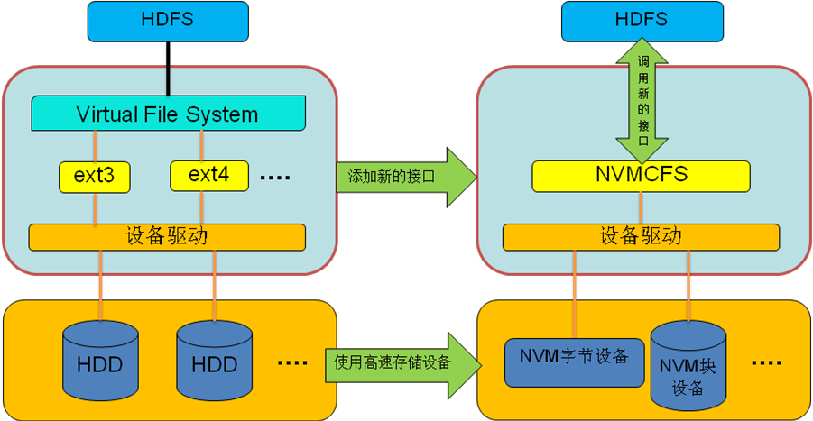
HDFS原来的系统 修改之后的系统
图3-1 系统功能实现原理图

3.2 HDFS访问Linux本地文件系统的分析

3.2.1 Linux文件系统的架构
虚拟文件系统（VFS）是在具体文件系统基础上的抽象，目的是为不同的文件系统系统提供标准化的接口。例如，VFS可以用于透明地访问本地和网络存储设备，而客户端应用程序注意不到差异。它可以用来桥接Windows，经典的Mac OS / macOS和Unix文件系统的差异，使应用程序可以访问这些类型的本地文件系统上的文件，而无需知道他们正在访问什么类型的文件系统^{[18]}。
VFS指定内核与具体文件系统之间的接口（或“合同”），因此通过履行合同，可以轻松地向内核添加对新文件系统类型的支持。合同条款可能会从发布到发布不兼容，这将需要重新编译具体的文件系统支持，并可能在重新编译之前进行修改，以使其能够使用新版本的操作系统; 或操作系统的供应商可能仅对合同进行向后兼容的更改，以便为给定版本的操作系统构建的具体文件系统支持将与未来版本的操作系统一起使用^{[19]}。
VFS层是内存中的抽象实现，它需要将硬盘上的物理数据加载内存中拼装成抽象的数据结构。VFS的核心思想就是通过数据结构来对函数调用进行规范化，这些数据结构就像是一个封装框架，具体文件系统在实现时必须在这个框架下，形象地说，Linux 的内核好像C++的主程序，VFS就像是一个类模板，具体的文件系统就是这些类模板的实现。
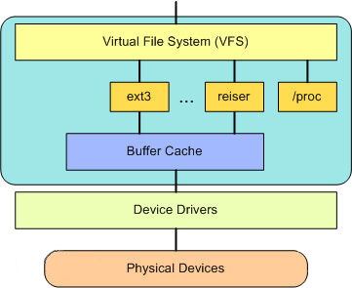
图3-2 VFS系统结构说明
在具体的实现上，VFS是通过一些重要的数据结构实现的，而这些数据结构,比如file结构，有与之对应的file_oprations结构，这个结构里面都是一些函数指针，就相当于一个类模板，具体的文件系统对每个函数原型进行具体实现。VFS在访问这些函数指针时，都是通过VFS定义的数据结构来访问。VFS形成对各种特殊文件系统的公共界面，就是不同的文件系统通过同样的数据结构框架和switch流程来调用下层实现，实际文件系统的细节，就对用户透明了。VFS的结构如图3-3所示。
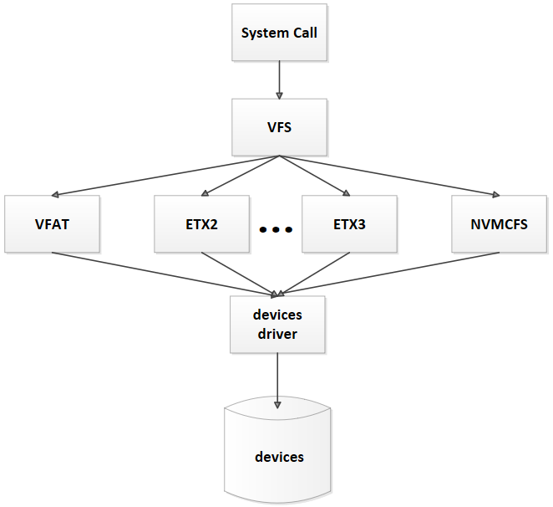
图3-3 vfs结构图
从图3-3中我们可以看出，当应用程序申请系统调用，系统调用首先会去调用VFS层的函数，然后由VFS层的函数通过统一操作界面，即一些数据结构，具体来说就是前面提到的四大基本数据结构，以及他们的操作函数结构，如file_ operations struct。函数调用是以函数指针的方式去访问具体文件系统的函数实现，VFS在这里充当了一个Swith表的功能。

3.2.2 VFS层的分析
- 四大基本数据结构
- super_block
超级块（super_block）用来表示整个文件系统。超级块保存的信息主要有：文件块大小，超级块的操作函数指针，文件系统的类型等^{[20]}。文件系统中的所有inode都链接到超级块的头，这样通过超级块结构就可以访问到所有文件的inode。super_block的简化版源码定义：
struct super_block {
struct list_head s_list; /* 超级块链表表头*/
struct file_system_type *s_type; /*指向文件系统类型的指针*/
const struct super_operations *s_op /*指向超级块的操作函数的指针*/
struct list_head s_files; /*文件链表*/
struct block_device *s_bdev;/*指向文件系统存在的块设备指针*/
struct list_head s_inodes; /* 指向文件系统内的所有inode，靠它可以遍历inode对象 */
unsigned long s_magic;/* 每个文件系统都有一个魔术数字*/
struct dentry *s_root;/* 指向文件系统根dentry指针 */
int s_count;/*计数变量 */
}；

- inode
inode是一个文件的代表，存储了文件的相关信息，以及文件读写功能，包括创建时间，文件块大小，保存文件大小等参数。 inode的信息可以从磁盘索引节点中直接读入VFS的inode对象中。当一个文件第一次被访问时，文件系统会提取磁盘上的信息，然后内存中建立相应的inode 对象^{[21]}。inode的简化版源码定义如下：
struct inode {
kuid_t i_uid;/*每个文件都有个“文件主”，每个用户都有一个用户号，即uid */
const struct inode_operations *i_op;/*inode的操作函数表函数指针*/
struct super_block *i_sb;/*inode的超级块对象指针*/
struct address_space *i_mapping;/*缓存文件内容*/
struct list_head i_sb_list; /*用于链接到超级块中的inode链表*/
union {
struct pipe_inode_info *i_pipe;/* 指向管道文件的指针*/
struct block_device *i_bdev ; /* 指向块设备的指针*/
struct cdev *i_cdev;/* 指向字符驱动设备的指针*/
};

- dentry
dentry对象是路径上的一个特定成分，该成分或目录名或为文件名，为文件和目录的访问提供方便。在VFS里面，目录本身也是一个特殊的文件，因此每个dentry结构都有一个inode与之对应。dentry是相互链接的，通过一层层递归链接，它形成了一棵牙齿树。从树可以遍历整个文件系统的所有目录和文件。因此目录项（dentry）反映了一种树状关系的数据结构^{[22]}。dentry的简化版源码定义如下：

struct dentry{
struct dentry *d_parent; /* 指向父dentry结构*/
struct inode *d_inode; /* 指向一个inode结构，其和dentry共同描述一个普通文件或目录文件 */
struct super_block *d_sb; /*dentry树的树根 */
struct qstr d_name;/*保存文件或者目录的名字 */
const struct dentry_operations *d_op /*dentry的操作函数表函数指针*/
union {
struct list_head d_child; /* dentry自身的链表头，需要链接到父dentry的d_subdirs成员*/
struct rcu_head d_rcu;
} d_u;
};

- file
文件对象描述了进程和文件交互之间的关系,文件结构在硬盘上没有物理数据存储。只有当进程打开一个文件，才会去创建一个动态文件对象。每个进程都会根据文件创建不同的文件对象。file尽管本身不复杂，但是为整个文件系统的操作中的主角^{[23]}。file的简化版源码定义如下：
struct file {
struct inode *f_inode;/* cached value,链接到inode模块，获取所有和文件相关的信息 */
#define f_dentry f_path.dentry /*链接到目录项模块*/
const struct file_operations *f_op;/*包含所有可以使用的系统调用函数,从而最终完成对文件的操作*/
loff_t f_pos;/*表示进程对文件的操作位置*/
struct inode *f_inode;/* cached value,链接到inode模块，获取所有和文件相关的信息 *
}；

- 五大重要数据结构
1）file_system_type
file_system_type对象就是文件系统的类型。每个具体文件系统类型的对象都需要和具体的文件系统关联，而且只有一个对象，不管有多少个文件系统实例。这个也是后面进行接口修改的重要点之一。file_system_type的简化版源码定义如下：
struct file_system_type {
const char *name; /*文件系统的名字*/
struct subsystem subsys; /*sysfs子系统对象*/
int fs_flags; /*文件系统类型标志*/
/*在文件系统被安装时，从磁盘中读取超级块,在内存中组装超级块对象*/
struct super_block *(*get_sb) (struct file_system_type*, int, const char*, void *);
void (*kill_sb) (struct super_block *); /*终止访问超级块*/
struct module *owner; /*文件系统模块*/
struct file_system_type * next; /*链表中的下一个文件系统类型*/
struct list_head fs_supers; /*具有同一种文件系统类型的超级块对象链表*/
};

- vfsmount
vfsmount结构描述了每一个文件系统的安装信息，通常跟安装点有很大关系，不同的安 装点有不同的vfsmount结构。 同一文件系统下的所有目录和文件属于同一个vfsmount。
vfsmount的简化版源码定义如下：
struct vfsmount
{
struct list_head mnt_hash; /*散列表*/
struct vfsmount *mnt_parent; /*父文件系统*/
struct dentry *mnt_mountpoint; /*安装点的目录项对象*/
struct dentry *mnt_root; /*该文件系统的根目录项对象*/
struct super_block *mnt_sb; /*该文件系统的超级块*/
struct list_head mnt_mounts; /*子文件系统链表*/
struct list_head mnt_child; /*子文件系统链表*/
atomic_t mnt_count; /*使用计数*/
int mnt_flags; /*安装标志*/
char *mnt_devname; /*设备文件名*/
struct list_head mnt_list; /*描述符链表*/
struct list_head mnt_fslink; /*具体文件系统的到期列表*/
struct namespace *mnt_namespace; /*相关的名字空间*/
};

3）files_struct
files_struct用来描述一个进程和它打开的所有的文件之间的关系，这个要super_block中的f_files相区别，后者是为了描述同一个文件系统下的所有文件对象。每个打开的文件都在内核空间中有一个与之关联的结构文件，它由内核创建。[24]files_struct的简化版源码定义：
struct files_struct {//打开的文件集
atomic_t count; /*结构的使用计数*/
int max_fds; /*文件对象数的上限*/
int max_fdset; /*文件描述符的上限*/
int next_fd; /*下一个文件描述符*/
struct file ** fd; /*全部文件对象数组*/
};

4）fs_struct
文件都是由具体的进程打开，fs_struct是用来描述进程和文件系统的关系,这个要和files_struct相区别。fs_struct的简化版源码定义如下：
struct fs_struct {//建立进程与文件系统的关系
struct dentry * root; /*根目录的目录项对象*/
struct dentry * pwd; /*当前工作目录的目录项对象*/
struct dentry * altroot； /*可供选择的根目录的目录项对象*/
struct vfsmount * rootmnt; /*根目录的安装点对象*/
struct vfsmount * pwdmnt; /*pwd的安装点对象*/
struct vfsmount * altrootmnt;/*可供选择的根目录的安装点对象*/
};

5）file_operations
不同的文件系统与VFS之间的接口以函数调用的形式提供文件操作，所谓的接口其实就是一个函数调用框架。内核在创建一个文件对象时，会挂到files_struct链表上。file对象有一个对应的文件操作函数结构，里面有VFS层文件操作的所有函数原型，所以实际上相当于是一个函数跳转表，这就形成了所谓函数调用通用界面，因为每个具体的文件系统都是通过这个跳转表，跳转到具体的文件系统进行执行。对于这个跳转表中的函数原型，如果某个文件系统没有实现，那么函数指针就是空。f_op是指向文件操作函数结构的指针，就好像一个媒人，就可以去访问具体文件系统的操作函数，就好像C++中实现了类模板中的函数原型。file_operations的简化版源码定义如下：
struct file_operations {
loff_t (*llseek) (struct file *, loff_t, int); /*设置文件中进行读写的当前位置*/
ssize_t (*read) (struct file *, char __user *, size_t, loff_t *);/*读函数模板*/
ssize_t (*write) (struct file *, const char __user *, size_t, loff_t *);/*写函数模板*/
int (*mmap) (struct file *, struct vm_area_struct *);/*将一个文件或者其它对象映射进内存*/
int (*open) (struct inode *, struct file *);/*打开文件函数模板*/
struct module *owner; /*文件归属信息*/
int (*iterate) (struct file *, struct dir_context *);/*结果存入缓存，并在缓存中查找结果*/
unsigned int (*poll) (struct file *, struct poll_table_struct *);/*把当前的文件指针挂到设备内部 定义的队列中*/
long (*unlocked_ioctl) (struct file *, unsigned int, unsigned long);/*控制设备读写数据关闭*/
int (*flush) (struct file *, fl_owner_t id);/*刷新缓存*/
int (*release) (struct inode *, struct file *);/*释放内存空间*/
int (*fsync) (struct file *, loff_t, loff_t, int datasync);/*fsync函数同步内存中所有已修改的文件 数据到储存设备*/
int (*fasync) (int, struct file *, int);/*异步通知*/
int (*lock) (struct file *, int, struct file_lock *);/*文件锁*/
};

如读文件操作，首先进程调用库函数向内核发起读文件请求。系统调用syscall_read（）， 然后内核通过检查文件描述符的过程，定位到虚拟文件系统已打开文件列表条目，vfs_read（）将基于系统调用来传递参数，确定并调用具体的文件系统类型read（）函数^{[25]}。
3.数据结构之间的关系
VFS中的数据结构是有机联系的，而不是独立存在的。 如图3-4所示，Linux下每个文件系统都会有一个类型标识，这个标识就是一个叫做file_system_type的结构。一个文件系统的文件系统结构类型只能有一个值，即使他可能被安装多次，那只是不同的实例而已。一个文件系统被安装后，都会有一个相应的超级块和安装点来对它进行表示。 Super_ block struct通过字段s_type表示相应的特定文件系统类型。每一个super_block对象又和vfs_mount相关联，每个file_system_type对象又和super_block对象相关联，所以形成了一个二维关联。
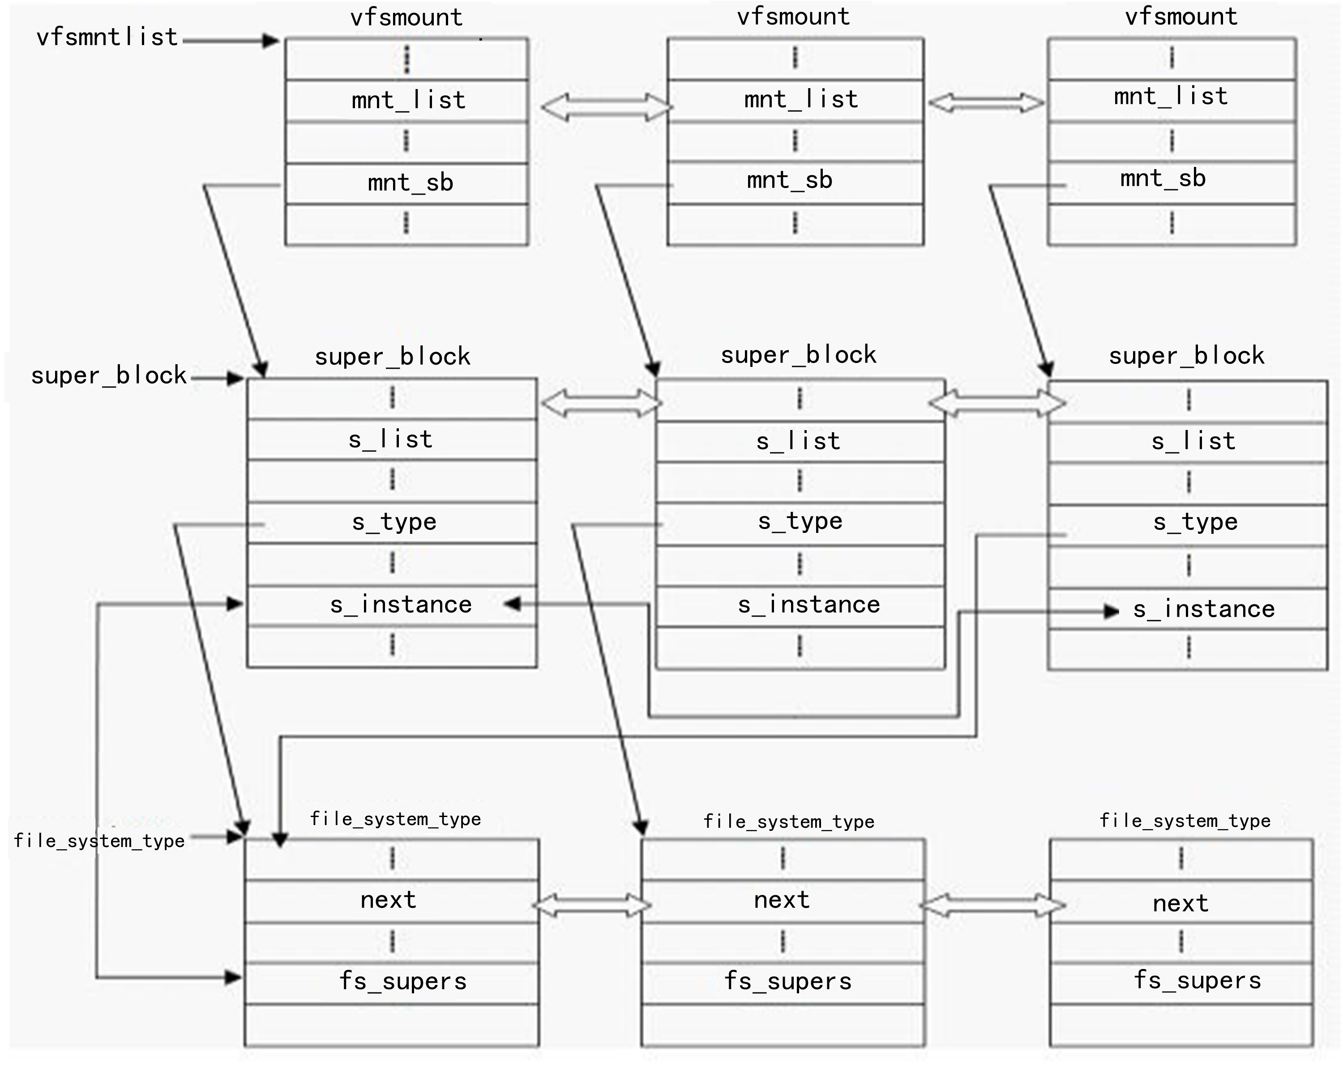
图3-4 超级块、安装点和具体的文件系统的关系
从图3-5可以看出：描述进程的数据结构task_struct中有一个file_struct字段，通过它进程可以了解它当前打开的文件对象。文件描述符是一个整型变量，具体说来是files对象的一个数组下标，在Linux内核中，为了提高效率，使用一个整数来标识一个文件对象，在代码的实现中，通常是通过一个文件描述符来进行索引的。一个超级块对象和一个具体的文件系统关联，在超级块对象中，有一个s_files对象,这个对象是一个链表，将将这个文件系统下所有打开的file对象挂到一起，每一个file对象又具有f_dentry和f_op两个重要的数据结构。dentry对象是根路径有关，最终定位到一个inode，也是说一个文件对象的基本信息，从而建立file对象和实际物理件关联。最后，从索引节点的域i_fop获取与文件对象相对应的文件操作功能的列表，通过功能列表，去调用具体的文件系统操作函数，完成具体的操作。task_struct对象和用来表示一个进程实例，其中有一个files对象，表明这个进程所打开的所有文件对象，同时这个文件对象也被指向了一个fd[],fd[]是一个文件对象的描述符数组。
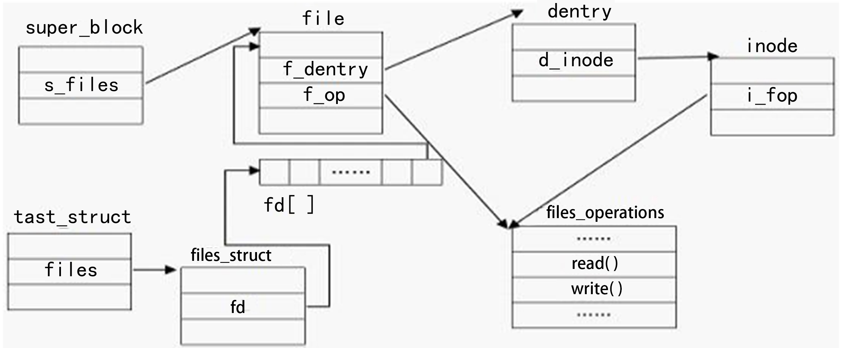
图3-5 进程与超级块、文件、索引结点、目录项的关系
- VFS层的工作流程
基本就是由用户程序发出系统调用申请，系统调用指向VFS,然后VFS再调用具体的功能函数，下面用read()函数的调用过程为代表来说明这个过程。
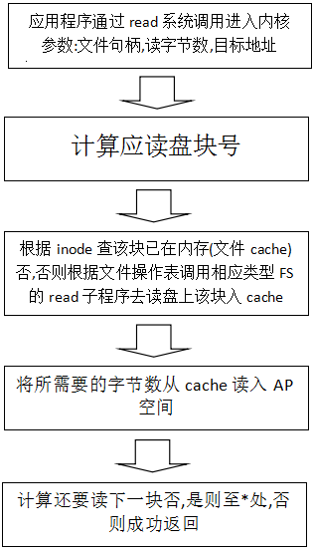
图3-6 VFS层工作流程图
下面我们将通过文件操作中比较有代表的几个系统调用，说明VFS下函数的调用过程。并在此基础上探讨如何修改接口，优化调用流程。从而提高文件系统的性能，最终提高整个大数据系统IO性能和处理数据的效率。
1)sys_open()
sys_open是一个典型的系统调用函数，做了简单封装，do_sys_open是其具体实现。如果系统调用成功，表明成打开一个文件。内存中总是会有一个file对象来描述一个打开的文件，而一个file对象在内核中不是通过直接的指针来进行访问的，是通过文件描述符来进行访问。所以打开文件成功会return一个文件描述符，如果调用函数的返回结果为-1，表示系统调用失败。open函数是其他文件操作函数的基础，因为打开文件就意味着要创建一个文件对象，只有创建了一个文件对象，并在内存中拥有数据才能够进行读写等其他对文件的操作。所以open函数的实现是所有系统调用中最复杂的，这是因为它必须做大量数据结构的初始的工作。图3-8是sys_open()中主要的函数调用关系图。
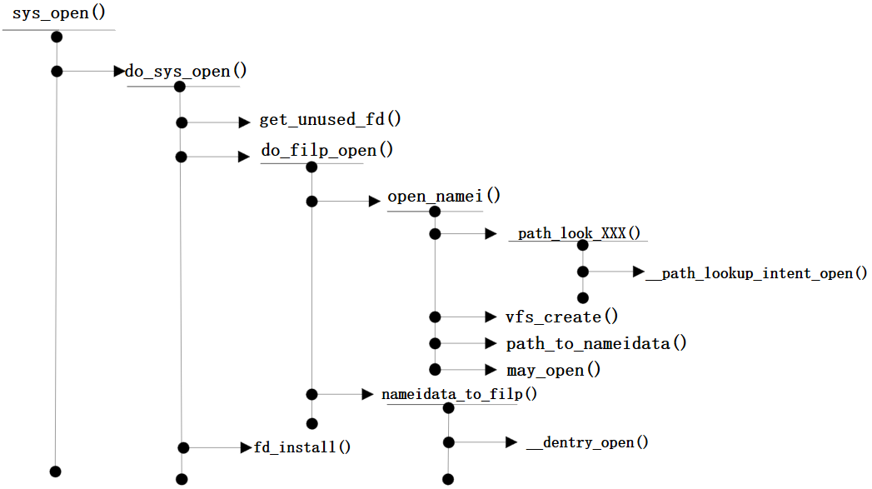
图3-8 sys_open函数系统调用
从以上分析中可以看出，open()函数通过调用do_sys_open()来完成一系列和文件对象相关的初始化工作，从上述过程中发现涉及VFS和具体文件系统的交互很少。因为对于打开并建立一个文件对象的实现，对于不同的具体文件系统的大同小异，所以在VFS层几乎已经完成了相应数据结构的建立，这一过程很少涉及到具体文件系统的操作函数。同时，根据我们对NVMCFS的file_opetations分析，其调用的也是系统默认的open（）函数。
2)sys_read()
sys_read()需要三个参数：一个文件描述符fd,一个内存区的地址buf，以及一个数count。read()把数据从文件传送到缓存区。当调用成功时，立即会返回所成功传送的字节数。当调用失败时，发一个错误的条件信号并返回-1。读写操作总是发生在由当前文件指针所指定的文件偏移量处，用文件对象的f_ops字段来表示。图3-9是sys_read()的函数调用关系图。
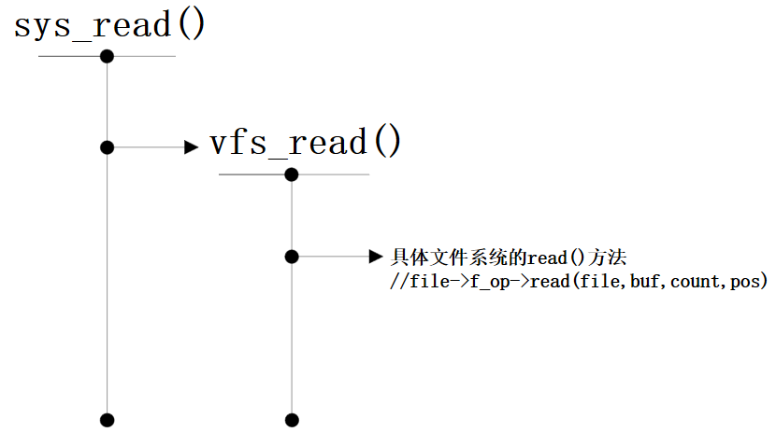
图3-9 sys_read函数调用关系图
从上面的调用过程可以发现，sys_read()函数比sys_open()函数要简单很多。在读取文件之前，要打开文件。当一个文件被打开时，内核会在内存中马上构建一个file对象，并且在文件对象中设置了要在文件上执行的操作方法。所以当文件被读取时，VFS在本质上就是对具体的操作函数进行一些简单的转换。因为一个具体的file总是和一个具体的文件对象绑定，当一个文件被创建时，它其中的和文件系统相关的字段就会被填写。
3)sys_write()
sys_write（）函数声明在include/linux/syscalls.h文件中，sys_write()系统调用用于向已打开的文件写入数据。图3-10是sys_write()的函数调用关系图。
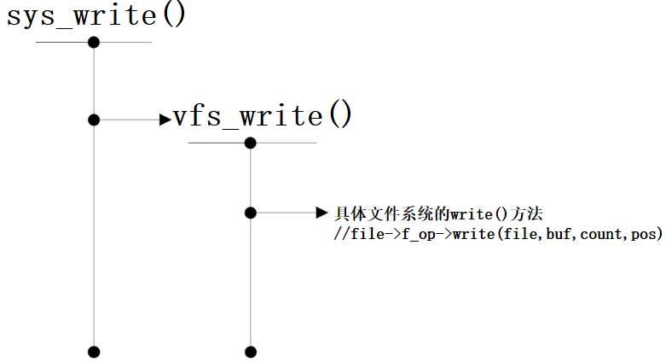
图3-10 sys_write函数调用关系图
sys_write（）的函数调用过程实现和sys_read（）基本一样，在此就不在赘述。我们在添加新的接口时就要想办法绕过像vfs_read()和vfs_write()这样的函数调用，而在判断当前操作的file文件是NVMCFS下的文件，我们则直接调用NVMCFS的文件操作函数，不通过VFS层的跳转机制，进行间接的访问。

3.3 面向NVMCFS的高速访问接口

3.3.1 面向NVMFS高速接口综述
VFS为进程提供了访问不同文件系统的接口模板，进程和VFS的接口主要是通过fs_struct和files_struct两个数据结构来实现。在具体实现上又主要是通过files_struct的fd[i]数组去获取具体某个file对象,file对象中的f_op字段又可以指向file_operations结构，从而实现VFS抽象到具体的过程，因为每个file在创建时总是和具体的文件系统相关联，其中的inode结构中就包含与文件系统相关的字段。VFS层的file_operations结构和NVMCFS的file_oprations分别如图3-11所示：
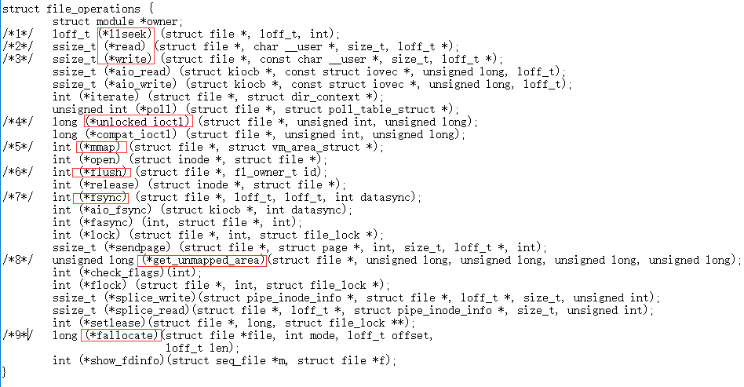
图3-11 VFS层的file_operations源码
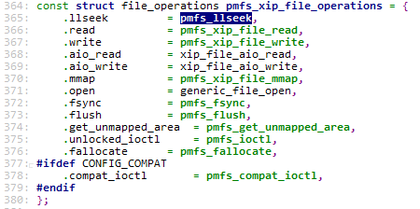
图3-12 SourceInsight查看NVMCFS的file_operations结构源码
从以上源码中我们可以发现，NVMCFS的file_operations相比较于VFS层的file_ operations要少很多项，这说明VFS层给出的是一个通用模板，具体文件系统可以选择性的实现其中部分函数原型，对于没有实现的函数原型，系统默认给其函数指针赋值为空。同时经过两个file_operations的对比，我们也可以得到我们在设计实现时，应该主要修改的接口。

3.3.2基于VFS层系统调用的高速访问接口
从前面的理论分析中我们看可以看到，一个系统调用首先会调用VFS_xx函数，然后由VFS相关函数调用实际文件系统函数，经过我们对VFS_xx函数的深入分析，其中都是通过file->f_op->来访问file_operations中的相关函数指针，所以方案一的修改方法就是在vfs_ read(),vfs_write(),vfs_open()函数的内部增加一个判断,也就是在file->f_op->之前增加一个判断，如果判断当前的file为NVMCFS类型的文件，则直接跳转到相应的NVMCFS对应的函数。否则仍然通过file->f_op->去访问file_operations的函数指针，进而访问具体的某类文件系统的操作函数。下面以syscall_write（）为例进行分析。
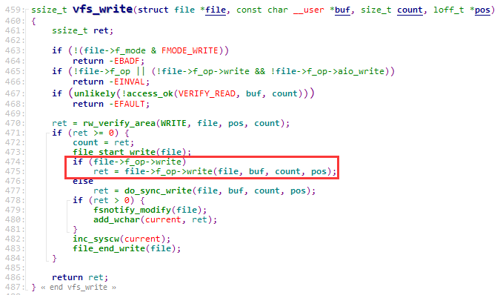
图3-13 Source insight下查看vfs_write函数源码
如图3-13所示，vfs_write函数的源码中有一个判断语句，判断当前file对象指向的具体的某种文件系统是否存在，如果存在则调用某种具体文件系统的函数实现。在这里file成为一个访问数入口，这是因为file始终是与某一种具体文件系统绑定的，在前面的file的结构定义中看到，file中有文件系统类型相关的字段。同时f_op在这里起了一个过渡作用，正是通过它的桥梁作用，我们可以在任何一个有file的地方，通过file就可以访问f_op，从而可以访问到这个file对应文件系统的文件操作函数，这个机制就是整个VFS的灵魂所在。我们接口修改方案就是在阅读大量的代码之后，明确了这个思路，然后在这个思路的指导下一步步的把所有的接口都进行修改。
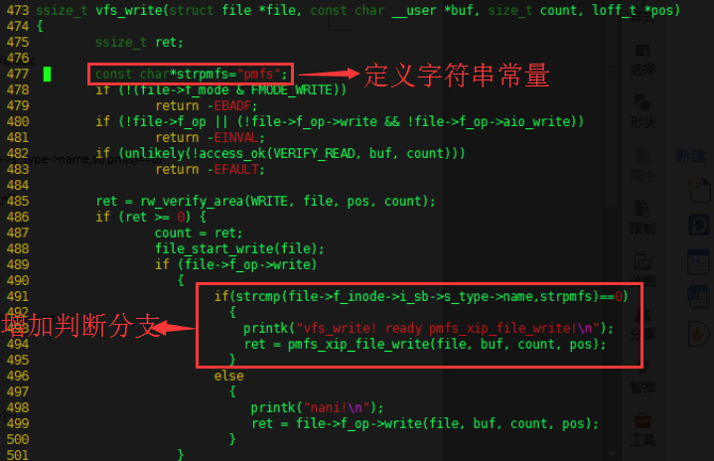
图3-14 vim编辑器下修改vfs_write
如图3-14所示，在Linux的vim编辑器下，我们首先在函数内部添加了一个pmfs类型的字符常量，用来标志pmfs系统类型。（因为NVMCFS是基于Intel的pmfs开发的，底层的函数名仍然保持pmfs用法，在此说明，往后出现不再赘述。）然后增加了一个判断分支，if(strcmp(file->f_inode->i_sb->s_type->name,strpmfs)==0)。file->f_inode->i_sb->s_type->name是通过file文件结构中f_inode（inode结构）去访问i_sb(超级块结构），再通过i_sb去访问s_type(系统类型对象），最终访问到const char*类型的name字段，以上的字段说明可以参考前文的基本介绍。由于这里面使用了一些外来函数，所以需要添加几个头文件：
#include "./pmfs/xip.h"
#include <linux/string.h>

3.3.3 基于VFS上层系统调用的高速访问接口
基于VFS层的接口修改方案的整体效率是偏低的，因为没有绕开vfs层而是在进入了vfs层后再去做一些判断。所以在实际开发过程中，首先是用了方案一进行了实验，发现效果吧理想，然后经过思考和进一步对大量代码的研究，采用了更有效方案二。方案二的修改方法就是直接找到vfs_read(),vfs_write(),vfs_open()函数的直接上层调用，在所有的vfs_read(), vfs_write(), vfs_open()前面增加一个判断，如果是此时是NVMCFS类型的文件操作，就直接执行pmfs_xip_file_read()，否则执行vfs_read()。
- vfs_read()函数的直接上层调用
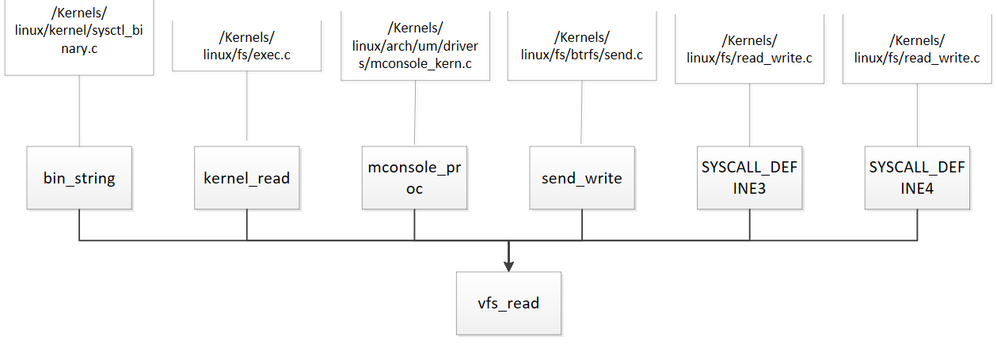
图3-15 vfs_read函数直接上层调用
- vfs_write()函数的直接上层调用
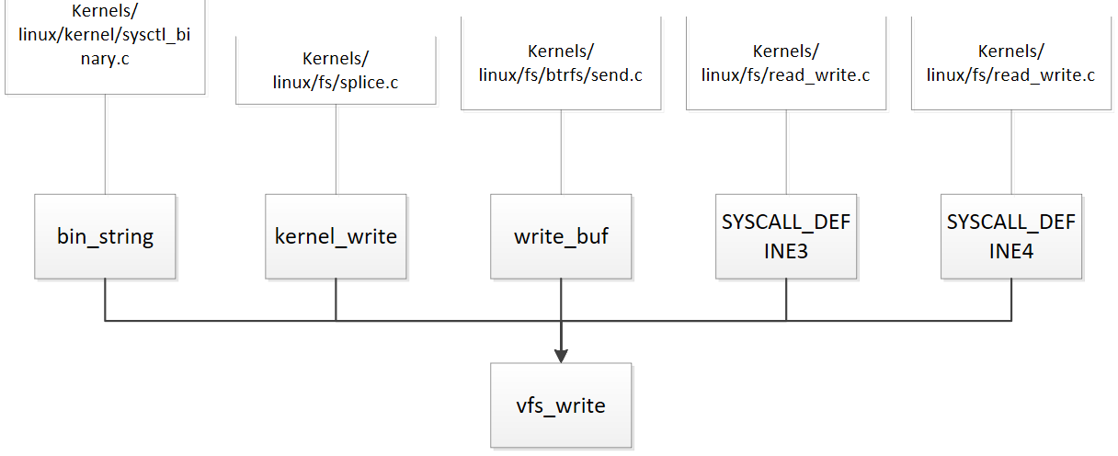
图3-16 vfs_write函数直接上层调用
由于修改的文件有几十个，无法一一而足，下面仅仅以vfs_read()为例，说明修改的具体操作过程，vfs_write(),vfs_open()等等就不再赘述。对于vfs_read（）的上层调用的修改，经过我们研究上万行代码后发现，vfs_read（）的上级直接调用只有六个，而且函数参数和vfs_read()保持一致，所以我们可以通过在vfs_read的上层调用中，比如SYSCALL_DEFINE3中增加一个判断，如果当前文件为NVMCFS类型的文件，那我们就直接调用pmfs_xip_file_read()函数，而不是去调用vfs_read()。同时，在方案一中我们已经发现，通过file结构就可以逐层递归访问到file所属于的具体文件系统类型，进而可以进行相应的判断当前file是不是NVMCFS类型的文件。具体的思路 就是，首先在内核代码中把所有的vfs_read()的直接上级调用找出来，然后逐个进行修改。具体可以总结归纳分为如下三个步骤。
1)进入相应.c文件
2)添加头文件
#include "./pmfs/xip.h"
#include <linux/string.h>
- const char*strpmfs="pmfs";
- 下面分别说明对几个函数的修改过程：
A)kernel_read()
vim /usr/src/kernels/pmfs-master/fs/exec.c
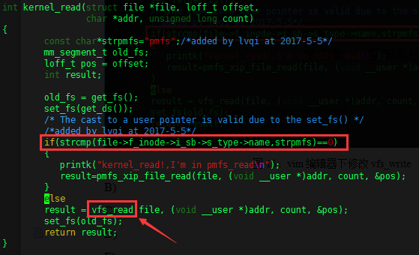
图3-17 vim编辑器下修改vfs_write函数
这里的判断条件设置和方案一类似，file->f_inode->i_sb->s_type->name是通过file文件结构中f_inode（inode结构）去访问i_sb(超级块结构），再通过i_sb去访问s_type(系统类型对象），最终访问到const char*类型的name字段，下面几个函数的修改就不做赘述了。
B)SYSCALL_DEFINE3（）
vim /usr/src/kernels/pmfs-master/fs/read_write.c
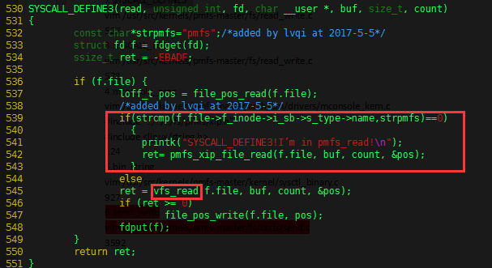
图3-18 vim编辑器下修改SYSCALL_DEFINE3函数
C)SYSCALL_DEFINE4（）
vim /usr/src/kernels/pmfs-master/fs/read_write.c
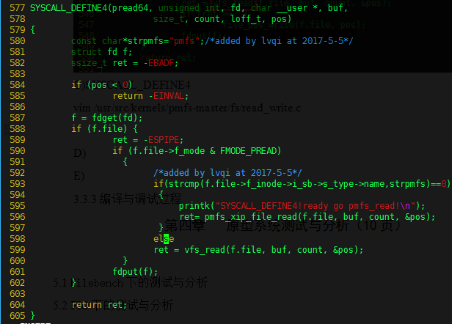
图3-19 vim编辑器下修改SYSCALL_DEFINE4函数
D)mconsole_proc
vim /usr/src/kernels/pmfs-master/arch/um/drivers/mconsole_kern.c
添加头文件：
#include "../../../fs/pmfs/xip.h"
#include <linux/string.h>
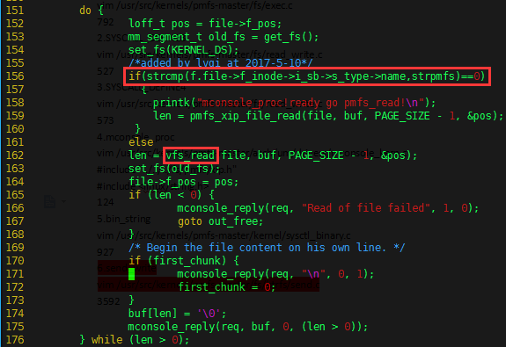
图3-20 vim编辑器下修改mconsole_proc函数
E)bin_string（）
vim /usr/src/kernels/pmfs-master/kernel/sysctl_binary.c
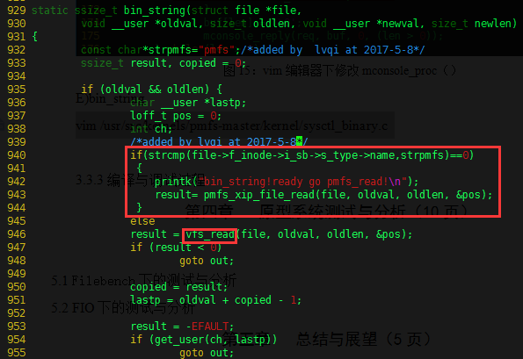
图3-21 vim编辑器下修改bin_string函数

3.4 面向物联网的大数据文件系统的实现

3.4.1 高效文件系统的结构
在修改Linux下的系统调用接口和NVMCFS接口，使得HDFS可以绕过VFS直接和NVMCFS中操作函数通信，实现系统调用直接调用NVMCFS的操作函数，从而减少VFS层带来的软件开销。系统的结构图3-22所示。
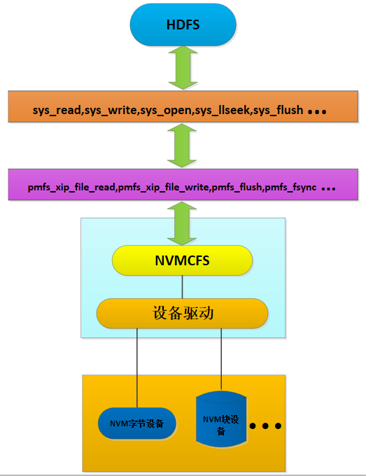
图3-22 修改后的大数据系统架构图
我们构建的基于Hadoop的高效大数据系统是运行在Linux服务器下面的，HDFS以应用程序的身份，申请系统调用。正常情况下，系统调用首先会进入VFS层，经过VFS层的公共接口界面，然后进行跳转，通过这种方式实现具体操作函数的调用。修改之后的接口，在判断当前文件系统是否是NVMCFS，如果是则直接去调用NVMCFS的函数实现，否则执行系统默认的操作函数。判断当前文件系统是否为NVMCFS是因为一个具体file对象总是和一个具体文件系统类型相绑定，通过访问file中文件系统类型字段，就可以做一个判断。在Linux内核源码中，经过我们深入研究发现，为了实现VFS框架，所有的具体文件文件系统都会适应VFS所定义的数据结构，所以在进行接口修改时会具有很强的一致性。

3.4.2 具有高速访问接口内核的编译与调试
A.内核编译和安装
1) 更新内核库
yum update /*升级内核*/
yum groupinstall "Development Tools"/*升级开发工具库*/
yum install ncurses-devel"/*安装工作框架*/
2) 先进行旧资料删除的动作：make mrproper；
3）开始挑选核心功能：make menuconfig
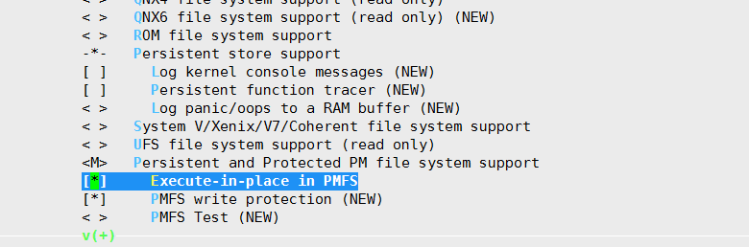
图3-23 make menuconfig配置界面
- 清除过去的中间暂存档资料：make clean。
- 开始编译：make -j4。
6）安装核心模块：make modules_install。
7）开始核心档案的安装，可以使用的方式有：make install。
8）修改启动项文件：vim /boot/grub/grub.conf
进行vim下的操作：
按a进行文本编辑，修改default=0;
ESC直接退出文本编辑，
shift+: 跳转到底部命令行模式。
wq保存并退出，q直接退出。
- 内核模块操作：编译内核和模块完成之后，重启，进新内核，加载模块即可：reboot。

3.4.3 NVMCFS的安装
- 使用shell命令：vim /boot/grub/grub.conf。在grub中修改内存保留地址memmap=16G$4G，表示从4G开始预留2G的内存。注意修改之后要reboot才可以生效。
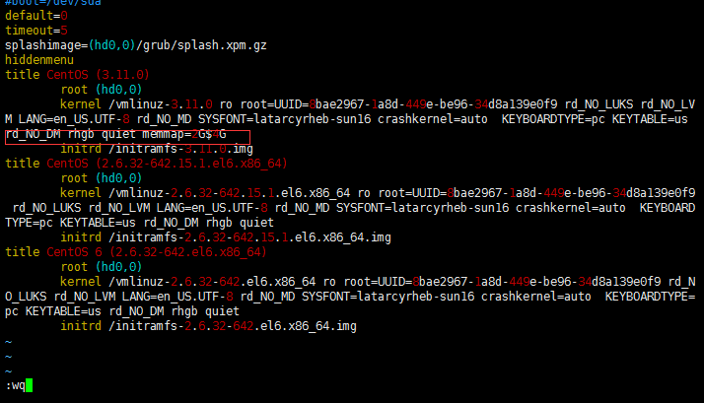
图3-24修改grub文件
- 查看内存地址dmesg | grep -e820。
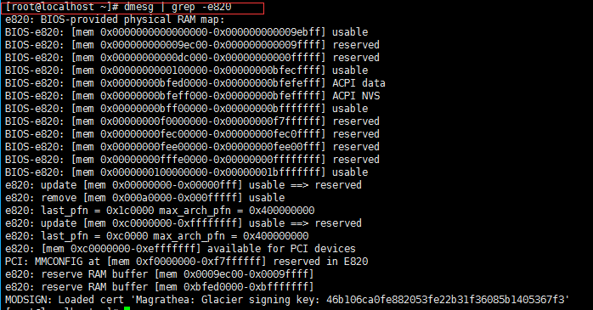
图3-25 查看内存地址
- 使用touch /dev/pma 创建一个块设备，由于NVMCFS是基于块设备的混合式文件系统
在编译内核时将NVMCFS编进内核，而不是以模块的形式进行编译，否则会出现未知错误。由于我们已经将NVMCFS编译进了内核，所以直接进行挂载就可以了
mount -t pmfs -o physaddr=0x100000000,init=16G /dev/sdc /mnt/pmfs
其中physaddr=0x100000000代表起始地址是4G，init=1G代表初始化大小是1G，/dev/sdc代表设备 /mnt/pmfs代表挂载点。

3.4.4 Hadoop的安装
（一）集群网络配置
在安装Hadoop之前需要先配置好计算机集群。普通交换机下master的Ip是10.0.0.5，名称是eth0，子网掩码是255.255.255.0，网 关是10.0.0.255。普通交换机下slave的Ip是10.0.0.4, 名称是eth1，子网掩码是255.255.255.0，网关是10.0.0.255，在/etc/hosts中要添加master和slave的Ip，这样就可以实现访问。
（二)jdk环境配置
1）在安装Hadoop之前，需要先安装好jdk。在sun公司的官网下载了适合linux版。
2）在Linux下解开压缩。
3）然后解压完成后，修改/etc/profile文件。在文件末尾添加上jdk的安装位置。
4）此时回到终端，输入java –version会发现jdk已经安装完成了。然后在slave上 也进行相同操作，改变相应的jdk的配置。
(三)Hadoop安装和配置
1）首先去Hadoop的官网下载适合的版本。
2）在Linux下解开压缩。
3）为了使得Hadoop安装成功，还要在/etc/profile文件中添加安装位置
4）然后是配置Hadoop的运行环境文件，master和slave中的这三个文件的内容要完全一致，我在master中配置完成后scp到slave中。首先修改conf/core-site.xml文件，修改其中的内容为：
</configuration>
<property>
<name>fs.default.name</name>
<value>hdfs://master:10001</value>
</property>
<property>
<name>Hadoop.tmp.dir</name>
<value>/usr/local/Hadoop/tmp</value>
</property>
</configuration>

这段代码是设置namenode的URI和运行后生产的缓存文件的存放位置的。然后配置 conf/mapred-site.xml文件：
<?xml version="1.0"?>
<?xml-stylesheet type="text/xsl"href="configuration.xsl"?>
<configuration>
<property>
<name>dfs.replication</name>
<value>2</value>
</property>
</configuration>

因为采用的是集群式，而且节点有master和slave三个，所以这里需要复制三份，所以参数设置为3。最后是配置conf/hdfs-site.xml文件内容：
<?xml version="1.0"?>
<?xml-stylesheet type="text/xsl"href="configuration.xsl"?>
<configuration>
<property>
<name>mapred.job.tracker</name>
<value>master:10002</value>
</property>
</configuration>

在配置完这三个文件夹后，Hadoop的环境变量就算是配置完成了，然后就可以运行Hadoop。
（四）Hadoop运行
在Hadoop安装完成后，首次运行需要格式化Hadoop的namenode，格式化之后成功运行的界面如图3-26：
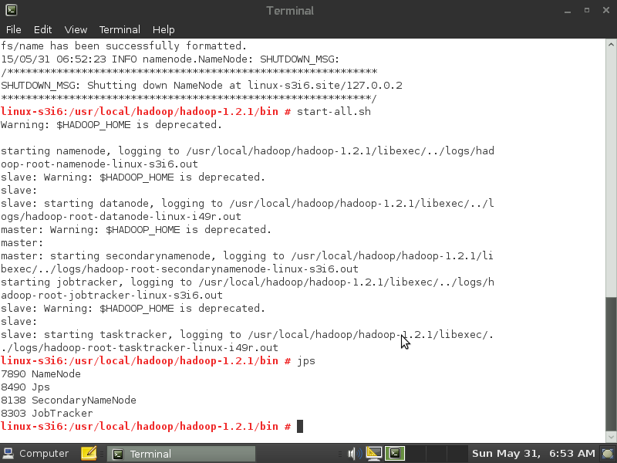
图3-26 在master启动Hadoop并查看节点是否启动
启动Hadoop之后可以使用指令jps查看一下，发现master上面namenode和secondarynamenode都启动了，如图21所示，然后在slave上面输入指令jps，查看slave节点信息，发现datande也启动了，这表明Hadoop的配置是正确的，运行正常。如图3-27。
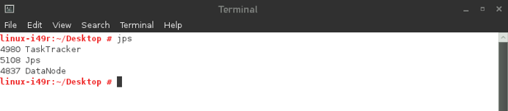
图3-27 在slave查看节点是否启动

第四章 原型系统测试与分析

4.1 测试环境介绍
我们在Linux平台上，实现了改进后的NVMCFS的原型系统，包含修改后的12个Linux内核源文件。由于没有成熟的NVM存储设备，修改Linux内核，在内存中预留16G的内核地址空间，模拟DIMM接口NVM存储设备，测试环境为CentOS6.8,硬件环境为服务器集群。NVMCFS原型系统的软硬件配置如表1所示。我们使用多个标准测试工具fio、filebench等测试与分析NVMCFS的性能。
表4-1 NVMCFS原型系统测试环境
TYPE | Configuration
CPU | Intel(R) Xeon(R) E5606 @ 2.13Ghz
内存 | 40GB
硬盘 | 500GB
操作系统 | CentOS6.8
选用机房408的两台电脑安装CentOS系统，版本是6.8，一台是高性能服务器作为master，一台是高性能服务器作为slave。制作U盘启动，进入安装界面后，选择installation，进入安装过程，然后阅读协议后一直执行下一步。
接下来是为自己新建一个用户。master和slave的默认用户名都是root，master的密码为：sa，slave的密码为111111。
之后进入安装设置页面，可以默认开启sshd服务，关闭防火墙等，这可以节省后续的一些工作，一些类包文件都可以选择在这时候安装。然后就进入了安装界面。安装完成后就可以进入CentOS系统了。

图4-1 CentOS系统安装界面

4.2 测试工具介绍

4.2.1 Filebench
Filebench是由Stony Brook的File系统和Storage Lab（FSL）开发的用来测试文件系统的负载。 Filebench是一个高效的文件系统性能的测试工具，它可以生成大型文件系统和存储基准各种工作负载。与典型的基准测试不同，它非常灵活允许使用其广泛的工作负载模型来指定应用程序的I/O行为语言。Filebench是同等有利于微观和宏观基准测试，快速设置和相对容易使用^{[26]}。

4.2.2 Fio
Fio是一个非常灵活的IO测试工具，可以通过多过程或线程来模拟各种IO操作。它支持多种不同的I / O引擎，可以对IOPS进行压力测试和验证。用Fio对系统进行测试时候可以直接使用参数，也可以编写测试文件进行测试，在Linux环境下可以很方便的测试，执行文件即可，同时Fio支持异步和同步两种方式。

4.3 FIO下的测试与分析

4.3.1 性能的测试与分析
我们使用Fio测试改进后的NVMCFS并与未改进的NVMCFS进行比较与分析。NVMCFS中，Fio使用psync引擎的单线程异步模式，设置访问块大小为8K,以混合读写的方式,其中读操作占20%，测试访问1万个16K大小文件时的性能。FIO测试文件代码清单如下：
directory=/mnt/pmfs /*待测文件系统的挂载点*/
bs=4k /*单次io的块文件大小为8k*/
direct=1 /*测试过程绕过机器自带的buffer，使测试结果更真实*/
rw=read /*测试随读的I/O*/
ioengine=psync /*io引擎使用pync方式*/
numjobs=1 /*本次的测试线程为1个*/
group_reporting /*关于显示结果的，汇总每个进程的信息*/
filesize=16k /*每个文件大小16k*/
nrfiles=10000 /*文件数目10000*/
fallocate=none /*不为文件分配预留物理空间*/
openfiles=1000 /*打开的文件数目*/

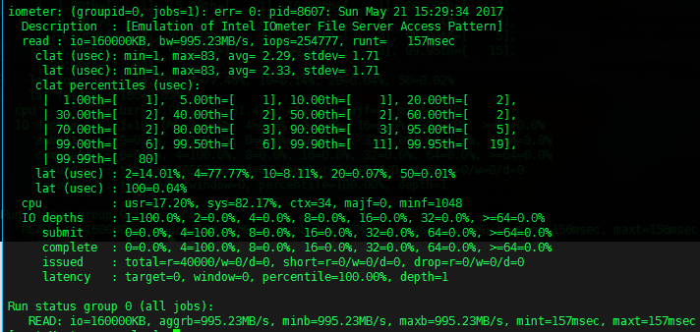
图4-2 未改进的文件系统测试结果
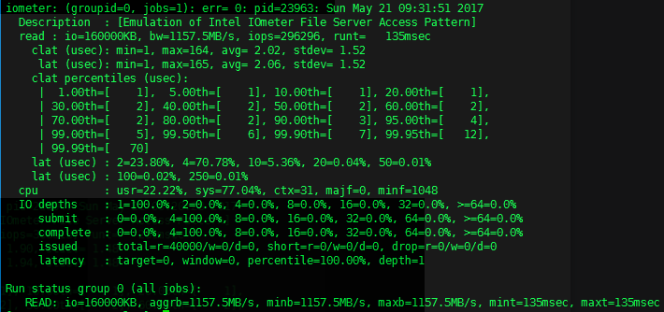
图4-3 改进后的文件系统测试结果
从图4-2和图4-3的测试结果可以发现，改进后的NVMCFS能有效提高文件系统的性能，其中IO性能提升了16%—20%。这说明通过我们对Linux文件系统的修改，绕过VFS层直接与NVMFS通信，可以降低系统在经过VFS层时对数据结构的维护和复杂的函数调用关系，从而有效的降低软件层面的开销，从而在我们开发的NVMCFS的基础上将系统性能进一步提升了15%—20%，因此系统的整体性能相比Ext4总额外时间开销减少了70%—110%，读取性能提高了6倍，IOPS提高了82％。

4.3.2 IO文件数大小的影响
为了测试在不同的文件数目下，对两个系统进行IOPS压力测试和验证，我们做了一组对比实验，在相同的软件和硬件环境下进行测试，我们设置Fio中psync引擎的单线程异步模式，设置访问块大小为8K,以混合读写的方式,其中读操作占20%，分别测试5000个，10000个，20000个，30000个16K大小文件时的性能。以下数据都是测试三次取平均值而得，最大程度的降低实验过程中系统误差。
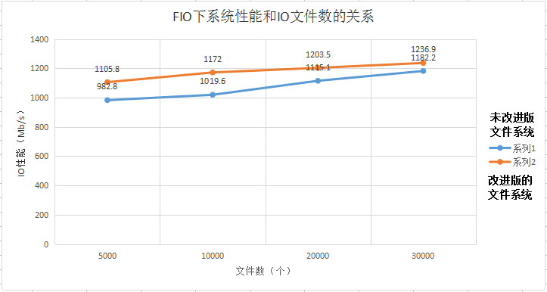
图4-4 FIO下系统性能和IO文件数的关系
从图4-4的测试结果可以发现，在修改NVMCFS的接口，绕过VFS层后，能有效提高文件系统的性能，这是由于修改后的文件系统，跳过了VFS层直接和NVMCFS进行交互，避免了原来Linux文件系统需要经过VFS层的开销。在保持其他参数不变的情况下，不断增加系统的IO，相比原版NVMCFS的IO性能提高了10—20%，而且可以看到随着IO量的增加，测试出的IO性能数据有增长，但增长逐渐趋于缓和。这表明随着IO增大，逐渐接近系统的功能极限，无法再通过增加IO总量获得更高的IO性能，同时从两个系统的折线图的增长趋势可以发现，改进版的NVMCFS比原版的要有更好的稳定性，对IO文件数的增加相对不敏感，这可以更好 的满足实际物联网系统中对数据处理可靠性的要求，保证IO流的稳定。

4.3.3 线程数的影响
为了测试在不同的文件数目下，对两个系统进行IOPS压力测试和验证，我们设置Fio中psync引擎的异步模式，设置访问块大小为8K,以混合读写的方式,其中读操作占20%, 10000个16K大小文件，分别测试线程数为1-4个时的性能。我们做了一组对比实验，在相同的软件和硬件环境下进行测试，以下数据都是取平均值而得，最大程度的降低实验过程中系统误差。
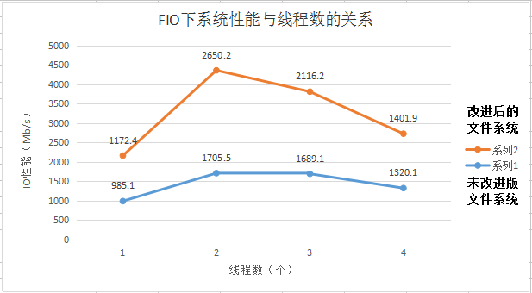
图4-5 FIO性能与线程数的关系
从图4-5可以看出，在保持其他参数不变的情况下，我们通过改变线程数，相比原版NVMCFS的IO性能提高了20—35%，而且可以看到随着线程数的增加，IO性能在刚开始的时候呈现上升趋势，但随后又反过来下降。这说明系统性能与线程数不成正相关，这是因为随着线程数的增加，线程之间需要不断的进行切换，这种切换成本会减低系统性能。同时对两个系统的增长趋势进行对比，可以发现改进后的NVMCFS在由单线程变为多线程时，IO性能提升的幅度更大，这说明改进后的NVMCFS有更大的性能发挥空间。

4.4 Filebench下的测试与分析
Fio测试的方式较单一，无法测试真实环境中复杂负载情况下NVMCFS的性能。我们使用Filebench模拟copyfile和fileserver两种典型的应用负载，设置30万个2KB的文件，访问块大小为1Mb线程数为8，为了减少测试误差每种负载均测试三次取平均值；测试在copyfile和fileserver两种负载下的I/O性能,测试结果如图4-6所示。
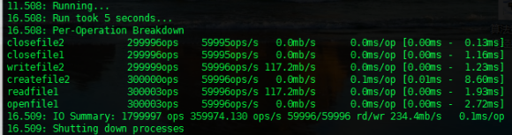
图4-6未改进的文件系统测试结果
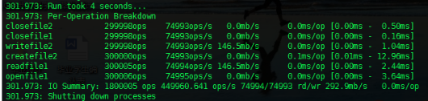
图4-7改进后的文件系统测试结果
Copyfile是Filebench提供的标准负载测试集，可以模拟用户复制一个文件目录树到另一个目录的行为，用于测试文件系统持续读写能力。从以上测试结果来看：改进版的NVMCFS在I/O性能比未改进版的NVMCFS要高15%-25%。改进后NVMCFS相比改进之前的NVMCFS有明显的I/O性能优势，综合负载更能有效的反映系统的性能，从实验结果来看改进后的NVMCFS比改进之前性能提升是很明显的，这说明我们通过减少软件层的开销可以有效的提高文件系统的IO性能，尤其是数据的处理带宽的提升。经过我们对多次实验数据的分析显示，读性能提高了15%-23%，写性能提高了19%-27%，IOPS提高了24%-33%，额外时间开销减少了22% -36%，改进后的NVMCFS在总额外开销时间上有减少78%—115%。总额外开销时间的减少是我们系统设计的根本目的之一，因为面向物联网高校大数据系统首先就要考虑如何在处理大数据集时保持很好的低时延性，我们从底层通过修改Linux文件系统内核，从而提出了一个可行的解决方案，这很好的适应了面向物联网的大数据系统对低延迟的高效数据处理性能的要求。
为了进一步测试在不同的文件数目下，两个系统的性能的IO性能，我们做了一组对比实验，在相同的软件和硬件环境下，我们使用Filebench模拟copyfile应用负载下的I/O性能，用来测试真实环境中复杂负载情况下NVMCFS的性能。测试过程中，我们保持其他参数不变，不断增加文件数量，用来模拟提升系统的IO总量，以下数据都是取平均值而得，最大程度的降低实验过程中系统误差，数据记录如下表格：
表4-2系统性能和文件数的关系
文件数目 | 未改进NVMCFS的IO带宽 | 改进后的NVMCFS的IO带宽
50000个 | 195.3Mb/s | 195.3Mb/s
100000个 | 196.2Mb/s | 198.4Mb/s
200000个 | 208.2Mb/s | 260.4Mb/s
300000个 | 234.4Mb/s | 292.9Mb/s
400000个 | 205.7Mb/s | 260.4Mb/s
- 用折线图的形式表达出来为：
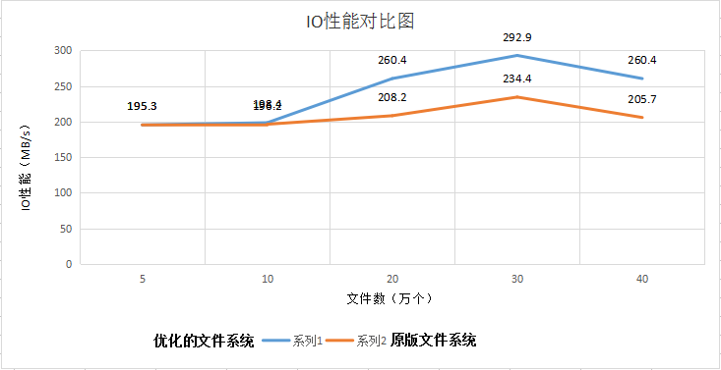
图4-8两个系统随着文件数目增加的IO变化图
从图4-8可以看出，随着IO总量的增加，在刚开始的50000-100000的区间内，IO性能没有明显变化，但在100000-300000的区间里有明显的性能提升，不过当文件数超过300000时，IO性能反而有下降，说明达到了系统性能最大值后，继续增加IO量，将会出现过载现象，从而降低系统的性能。综合以上结论可知，通过我们的优化，绕过VFS层，使得HDFS直接和NVMCFS通信，可以在一定程度上提升系统的IO性能，并降低了系统处理的额外开销时间，这有效的弥补HDFS的不足，提高系统对数据处理的时延要求，进而更加符合面向物联网的大数据系统的设计要求。

第五章 总结与展望

5.1 总结
由于技术的飞速发展，出现了一批高性能的高效存储设备如NVM，SSD等可以用来解决HDFS中存储设备的效率低的问题。然而对于传统磁盘，他的软件开销占比18%左右，但是对于NVM等高性能存储设备，其软件开销超过90%，这个是我们所不能接受的。为了更好的将这些高速存储设备应用于HDFS，软件开销的问题是我们必须要解决的。VFS是本地操作系统为了提高更好的兼容性才使用的，但是在大数据系统中，需要的是高性能、高度定制化而不是兼容性。在传统HDFS中读写存储设备需要经过多个层次，特别是VFS这一层占用了大量的系统开销。
我们首先介绍了相关理论和开发工具，接着详细的阐述了Linux虚拟文件系统的原理，然后给出了修改后的HDFS和NVMCFS体系结构，我们设计绕过VFS直接与底层文件系统交互，减少访问存储设备的层次来降低大数据系统中的软件开销，修改HDFS与我们前期开发的内存文件系统NVMCFS相融合，接着具体描述了体系结构的实现方式和代码修改原理，最后实现了对文件系统的优化。在使用Fio、Filebench等测试工具、以及多个数据集，测试了修改后的文件系统的性能，并通过增加IO总量和线程数，对系统性能进行增量测试。结果表明经过优化后的系统能大幅提高I/O性能和缩短访问响应时间，相比之前，读性能提高了15%-23%，写性能提高了19%-27%，IOPS提高了24%-33%，额外时间开销减少了22% -36%，加之我们NVMCFS本身性能优良，与传统的Linux文件系统ETX4相比，我们整个文件系统在读性能上有提升6倍，写性能有提升2.5，IOPS有提升93%，总额外开销时间有减少78%—115%，将更好的适应物联网大数据系统对数据处理的低时延，高稳定性的要求。

5.2 开发过程中遇到的问题
- 挂载NVMCFS挂载不上。
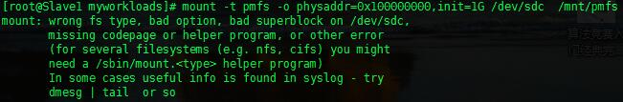
图5-1 NVMCFS挂载不上
解决办法：挂载之前先执行touch /dev/pma，创建一个虚拟快设备。
- Filebench在root权限下也无法使用。
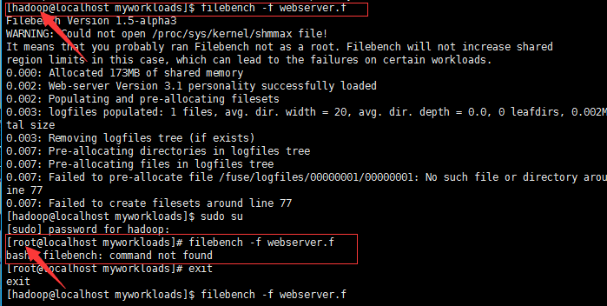
图5-2 Filebench在root权限下也无法使用
解决办法：修改环境变量
sudo vim /etc/profile
添加：export PATH=/usr/etc/filebench-1.5-alpha3:$PATH。
使得修改生效：source /etc/profile。
vim /etc/profile.d/path.sh。
添加：export PATH=/usr/local/eclipse:$PATH。
- 编译内核失败
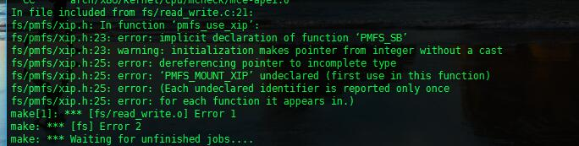
图5-3编译内核失败
解决办法：将NVMCFS不以模块的形式编译，而是直接编进内核。
4）fio测试报错：
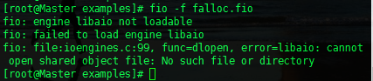
图5-4 fio测试报错
解决办法：增加环境变量
修改环境变量：sudo vim /etc/profile。
添加：export PATH=/usr/etc/fio-2.2.5:$PATH。
使得修改生效：source /etc/profile。
5）问题：显示shell文件权限错误。
图5-5显示shell文件权限错误
解决方案：使用chmod命令获得文件权限。
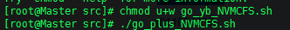
图5-6使用chmod命令获得文件权限

5.3 有待改进的地方
由于能力和时间有限，本次毕业设计中只是对所有明显的含有VFS的调用进行了接口修改，而实际上整个VFS层并不是很明显的，在代码实现中有相互嵌套调用的情况，对于这种情况，我们这次没有仔细去研究其中的细节机制和作相应修改，而是暂时放弃了。同时，我们在条件语句中使用的是通过file结构一层层的访问到文件所属的系统类型，这样实现起来效率不是很高，应该还有更高效的判断方法。所以，在对Linux有更深入的研究后，将尝试在这些地方进行新的突破。

致 谢
十分幸运毕业设计选择了蔡涛老师的课题，同时能够学习HDFS和Linux虚拟文件系统。在这次毕业设计过程中，我不仅有知识上的收获，也有能力上的提高，尤其是如何去处理复杂问题的能力，第一次接触Linux内核源码，被复杂的逻辑搞蒙了，经过老师的指导和自己耐心的摸索，逐渐找到了方向。因此首先要感谢蔡涛老师，老师不仅能很好的指点迷津，而且还教会了我在面对科研问题时，应当具有的精神，那就是迎难而上，耐心坚持，不怕失败。其次，我还要感谢蔡涛老师的两位研究生，陈波和张航学长。由于之前没有接触HDFS，也对于Linux没有深入了解，所以可以说是零基础上手，在刚开始啥也不会，是学长学姐们，悉心指导，不吝赐教。正是在他们的帮助下，我逐渐学会该如何搭建平台，如何操作linux系统等等，如果没有学长的耐心指导，我的毕业设计也不能够如期完成。最后再次感谢能在大学的最后一段时间和你们度过的难忘时光！

参考文献
[1] 李延光.基于Hadoop的海量工程数据处理技术研究[D].北京交通大学,2013.
[2] 杨李娜.以Hadoop为核心的海量数据全流程处理框架解析[J].数字通信世界，2015,10
[3] Dhruba Borthaku, The Hadoop Distributed File System: Architecture and design [R] lucene.apache.org/hadoop, 2008.
[4]The Hadoop Distributed File System：Architecture and Design[J/OL]. http：//hadoop.apache.org/core/docs/r0.16.0/hdfs design.html .2009.
[5] 王冬梅,张 璐 .探讨大数据时代下的物联网生活[J]. 电子测试 ， 2014，10:79~8.
[6] 刘刚 著. 《Hadoop应用开发技术详解》[A]. 机械工业出版社. 2014,1.
[7] 陈红梅,张纪英.集群式高性能计算系统研究.[J].计算机时代，2015,7.
[8] 田美艳.计算机集群技术应用研究[J].信息化建设,2015,9.
[9] 江小云.建立基于服务器群集的负载均衡架构[J].重庆科技学院学报（自然科学版）,2017,2.
[10] 张得震 著《 基于Hadoop的分布式文件系统优化技术研究》[A]. 机械工业出版社2013,6.
[11] 黄伟建.云计算中MapReduce高可用性和高效性的优化研究[D].河北工程大学.2015.
[12] 阳柳.分布式计算平台Hadoop框架解析[J].信息系统工程.2016,6.
[13] 王慧娟,李淑凤.浅谈Hadoop在移动云计算中的应用[J].北华航天工业学院学报.2016,3.
[14] 李颖.基于分布式文件系统的农业数据云存储研究[D].山东农业大学.2013.
[15] 王永洲 ．基于 HDFS 的存储技术的研究[D]．南京 ：南京邮电大学 ，2013.
[16] 何耀,牛德姣,蔡涛,朱叶青.SCMPFS:面向SCM的聚合文件系统[J].计算机研究与发展，2015，52（Suppl.）:18-28.
[17] 吕文晶.基于规则的嵌入式软件系统静态测试[D].天津大学.2012.
[18] 王梅,董小国.Linux系统对多种文件系统支持的探讨[J].湖南工程学院学报(自然科学版).2003,1.
[19] 刘伟,童敏.Linux 2.6内核的嵌入式系统应用[J].电子技术应用.2006,1.
[20] 张荣亮,余敏.Linux文件系统内核机制分析与研究[J].计算机与现代化.2007,12.
[21] Erez Zadok，Ion Badulescu A Stackable File System Interface For Linmc LinuxExpo
Conference．[Z].Mav 1999．
[22] 钟柏松,张宇成.Linux虚拟文件系统分析[J].计算机与现代化.2010,9.
[23] 侯旗,陈慈发 艾伟.Linux虚拟文件系统原理[J].数字技术与应用.2011,9.
[24] 高剑林 著,《Linux内核探秘》机械工业出版社[A]，2014,12-42.

